HovaTovább – adatbázis szerkezet
Készítette: Deák Levente, Stonawski Benjamin

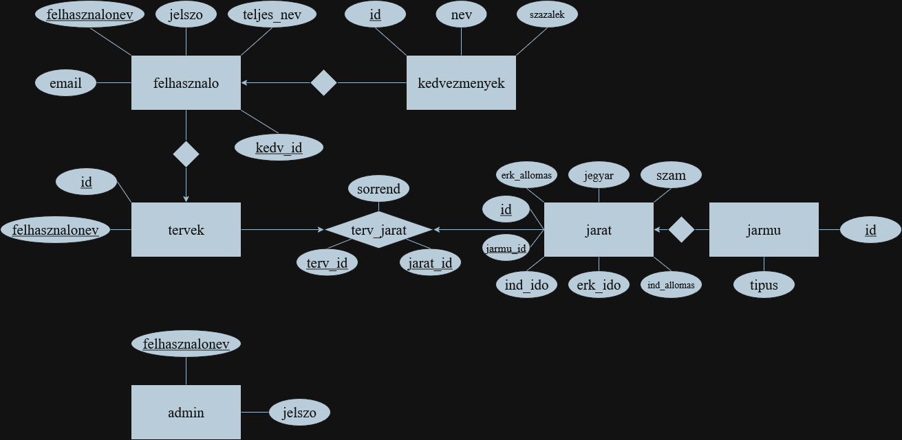
Az adatbázis ER-modellje

felhasznalo tábla
A “felhasznalo” táblában tároljuk a felhasználók adatait.

Attribútumok
- felhasznalonev: A felhasználó egyedi azonosítója, egyben a tábla elsődleges kulcsa – mivel egy adott felhasználónév csak egyszer szerepelhet. Típusa: VARCHAR(50).
- jelszo: A felhasználó jelszava (titkosított/encrypted). Típusa: VARCHAR(50).
- teljes_nev: A felhasználó teljes neve. Típusa: VARCHAR(50).
- email: A felhasználó e-mail címe. Típusa: VARCHAR(50).
- kedv_id: A “kedvezmenyek” táblában szereplő kedvezmény társítása a felhasználóhoz. Típusa: INTEGER(255).

kedvezmenyek tábla
A “kedvezmenyek” táblában tároljuk a jegyekre elérhető kedvezmény típusait, amiket később felhasználókhoz rendelhetünk.

Attribútumok
- id: A tábla elsődleges kulcsa. Típusa: INTEGER(255)
- nev: A kedvezmény megnevezése (pl.: diák, nyugdíjas, stb.) Típusa: VARCHAR(255).
- szazalek: A jegyár hány százalékos kedvezményt tartalmaz. Típusa: INTEGER(100).

tervek tábla
A “tervek” táblában tároljuk az adott menetterv azonosítóját, valamint, hogy melyik felhasználóhoz tartozik.

Attribútumok
- id: A tábla elsődleges kulcsa. Típusa: INTEGER.
- felhasznalonev: A „felhasznalo” táblából származtatott felhasználónév, idegen kulcs. Típusa: VARCHAR(50).

jarat tábla
A “jarat” táblában tárolunk egy adott menetrendszerinti járatot.

Attribútumok
- id: A tábla elsődleges kulcsa. Típusa: INTEGER.
- ind_allomas: A járat indulási állomása. Típusa: VARCHAR(255).
- erk_allomas: A járat érkezési állomása. Típusa: VARCHAR(255).
- ind_ido: A járat indulási ideje. Típusa: DATETIME.
- erk_ido: A járat érkezési ideje. Típusa: DATETIME.
- jegyar: A járat jegyára. Típusa: INTEGER(255).
- jarmu_id: A „jarmu” táblából származtatott jármű, idegen kulcs. Típusa: INTEGER(255).

jarmu tábla
A “jarmu” táblában tároljuk az elérhető járműveket.

Attribútumok
- id: A tábla elsődleges kulcsa. Típusa: INTEGER(255).
- tipus: A jármű típusa (pl.: busz, vonat, stb.). Típusa: VARCHAR(50).

admin tábla
Az “admin” táblában tároljuk az admin panelba való belépéshez jogosult felhasználók adatait.

Attribútumok
- felhasznalonev: A felhasználó egyedi azonosítója, egyben a tábla elsődleges kulcsa – mivel egy adott felhasználónév csak egyszer szerepelhet. Típusa: VARCHAR(50).
- jelszo: A felhasználó jelszava (titkosított/encrypted). Típusa: VARCHAR(50).

terv_jarat kapcsolótábla
A „terv_jarat” táblában történik meg a kapcsolat a „tervek” és „jarat” táblák között. A kapcsolótábla 1 terven belül 1 db járatot tárol, sorrend szerint. Több rekordból lesz 1 terv.

Attribútumok
- sorrend: Az adott járat helyét tárolja a tervben. Típusa: INTEGER(20).
- terv_id: A „tervek” táblából származtatott terv azonosítója, idegen kulcs. Típusa: INTEGER.
- jarat_id: A „jarat” táblából származtatott járat azonosítója, idegen kulcs. Típusa: INTEGER.

